Комиссия по делам несовершеннолетних и защите их прав в Тракторозаводском районе Волгограда призывает всех соблюдать Правила дорожного движения!
✔️Пешеходы должны четко понимать, что
прежде чем пересечь проезжую часть, необходимо убедиться в безопасности выхода, посмотрев по сторонам.
☄️Водителям следует помнить, что при подъезде к пешеходным переходам необходимо заблаговременно снизить скорость, вплоть до полной остановки транспортного средства и предоставить преимущество велосипедистам и пешеходам, пересекающим ее.

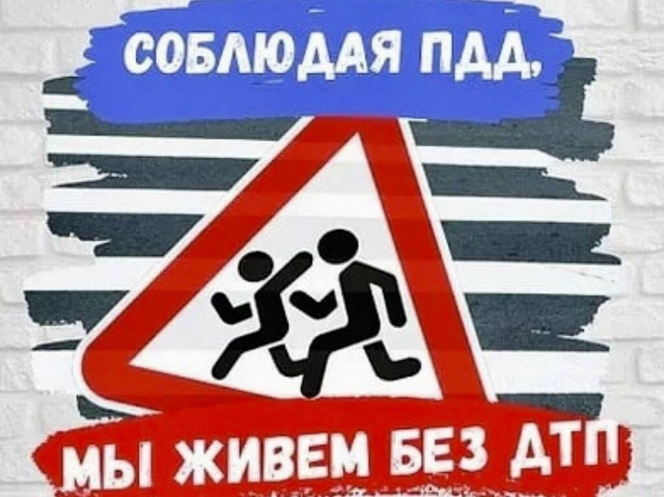

Ежегодно в нашей стране жертвами дорожно-транспортных происшествий становятся дети. Каждый день вы выходите на улицу и становитесь участниками дорожного движения. Очень часто ребята нарушают правила дорожного движения или вовсе их не знают. Давайте сейчас, прочитав эту памятку, запомним основные правила и не будем их нарушать.

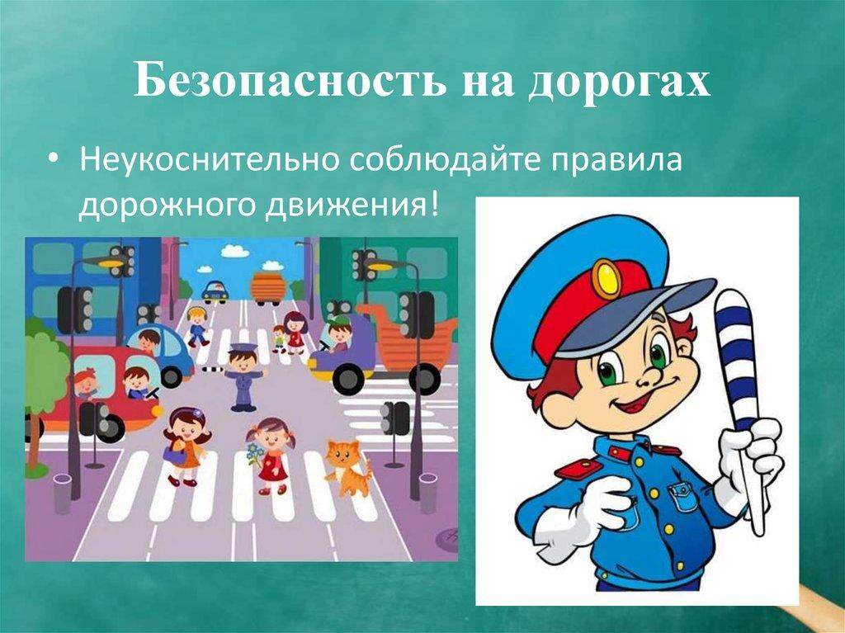
Волгоград 2026

Основные правила безопасного поведения на дороге
Никогда не выбегайте на дорогу перед приближающимся автомобилем. Это опасно, потому что водитель не может остановить машину сразу.
Дорогу необходимо переходить в специально установленных местах по пешеходному переходу.
На проезжую часть выходите только после того, как убедитесь в отсутствии приближающегося транспорта и слева и справа.
Выйдя из автобуса не выбегайте на дорогу. Подождите, пока автобус отъедет, и только потом, убедившись в отсутствии машин, переходите дорогу.
Опасно выезжать на проезжую часть на скейтах и роликовых коньках.
Не выбегайте на дорогу вне зоны пешеходного перехода, в этом месте водитель не ожидает пешеходов и не сможет мгновенно остановить автомобиль.
Опасно играть в мяч и другие игры рядом с проезжей частью, лучше это делать во дворе или на детской площадке.
Умейте пользоваться светофором.
Только строгое соблюдение Правил дорожного движения защищает всех вас от опасностей на дороге.

